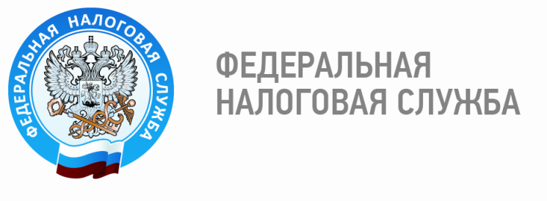

ФНС России обновила открытые данные организаций за 2018 год

1 декабря ФНС России разместила на своем официальном сайте очередной набор сведений, указанных в пункте 1.1 статьи 102 Налогового кодекса Российской Федерации. Речь идет о суммах недоимки, задолженности по налогам и сборам организаций и о наличии налоговых правонарушений с указанием общего размера штрафов. Общедоступная информация размещена в разделе «Открытые данные» на официальном сайте ФНС России, а также в электронном сервисе «Прозрачный бизнес».
Напомним, сведения организаций в форме открытых данных размещаются поэтапно в течение года.
1 августа были опубликованы данные, содержащие информацию о среднесписочной численности работников организаций; о специальных налоговых режимах, применяемых организациями; об участии организаций в консолидированной группе налогоплательщиков.
1 октября в наборе открытых появилась информация о суммах налогов и сборов, уплаченных организациями; о суммах доходов и расходов организаций по данным бухгалтерской (финансовой) отчетности.
Публикация таких данных предусмотрена не только Налоговым кодексом, но и приказом ФНС России от 29 декабря 2016 года № ММВ-7-14/729@. Согласно этим документам, полученные сведения включаются в наборы, в которых указывается наименование и ИНН налогоплательщика, а также соответствующая информация. Так, среднесписочная численность отражается за предшествующий год, а сведения о том, что организация является участником консолидированной группы налогоплательщиков или о том, что организация является ответственным участником консолидированной группы налогоплательщиков по состоянию на 31 декабря предшествующего года. На эту же дату указано и наименование специального налогового режима, который применяет организацией.
Вышеуказанная информация призвана помочь организациям выбрать надежных контрагентов для успешной деятельности, которые в состоянии исполнить взятые на себя обязательства по сделкам, и исключить риск доначислений налоговыми органами налогов, сборов, пени и штрафов.
Наборы открытых данных размещаются в отношении хозяйственных товариществ и обществ (за отдельными исключениями), публикация же аналогичных данных в отношении организаций иных правовых форм, а также отдельных категорий организаций, например, крупнейших налогоплательщиков и предприятий оборонно-промышленного комплекса будет производиться с 2020 года.

Отдел учета и работы с налогоплательщиками Межрайонной ИФНС России № 3
по Ханты-Мансийскому автономному округу – Югре

